Государственная интегрированная информационная система управления общественными финансами «Электронный бюджет» Подсистема учета и отчетности
Модуль формирования бюджетной (бухгалтерской) отчетности
Инструкция по формированию документов «Извещение» (ф. 0504805) и «Сводное Извещение» (ф. 0504805s) Учреждением-получателем
Листов: 18

Содержание
1 Формирование документа «Сводное Извещение» (ф. 0504805s) с признаком «Предварительное» в Модуле бюджетной отчетности ПУиО ЭБ 5
1.1 Авторизация и переход к документу «Сводное Извещение» (ф. 0504805s) Учреждением-получателем 5
1.2 Создание документа «Сводное Извещение» (ф. 0504805s) с признаком «Предварительное» 6
2 Редактирование и утверждение документа «Извещение» (ф. 0504805) в Модуле бюджетной отчетности ПУиО ЭБ 9
2.1 Авторизация и переход к документу «Извещение» (ф. 0504805) Учреждением-получателем 9
2.2 Редактирование документа «Извещение» (ф. 0504805) 10
2.2.1. Редактирование документа «Извещение» (ф. 0504805), созданного путем ручного ввода 10
2.2.2. Редактирование документа «Извещение» (ф. 0504805), созданного автоматически из документа «Сводное Извещение» (ф. 0504805s) 12
3 Формирование документа «Сводное Извещение» (ф. 0504805s) на основе документов «Извещение» (ф. 0504805) в Модуле бюджетной отчетности ПУиО ЭБ 13
3.1 Авторизация и переход к документу «Сводное Извещение» (ф. 0504805s) Учреждением-получателем 13
3.2 Формирование документа «Сводное Извещение» (ф. 0504805s) 14
4 Печать документа «Сводное Извещение» (ф. 0504805s) в Модуле бюджетной отчетности ПУиО ЭБ 17

Перечень рисунков
Рисунок 1. Окно для авторизации пользователя 5
Рисунок 2. Пункт меню 6
Рисунок 3. Списковая форма Сводных Извещений 6
Рисунок 4. Окно «Загрузка файлов: TFF» 7
Рисунок 5. Всплывающее информационное сообщение о результатах импорта 7
Рисунок 6. Визуальная форма Заголовочной части Сводного Извещения с признаком «Предварительное» 8
Рисунок 7. Визуальная форма вкладки «Вложения» Сводного Извещения с признаком «Предварительное» 8
Рисунок 8. Протокол формирования Извещений (ф. 0504805) 9
Рисунок 9. Пункт меню 10
Рисунок 10. Списковая форма Извещений 10
Рисунок 11. Кнопка «Открыть» 10
Рисунок 12. Визуальная форма вкладки «Обороты в журнал операций» 11
Рисунок 13. Кнопка «Контроли» 11
Рисунок 14. Окно «Отредактировать лист согласования» 11
Рисунок 15. Окно «Утвердить главным бухгалтером» 12
Рисунок 16. Окно «Утвердить Руководителем» 12
Рисунок 17. Кнопка «Просмотреть» 13
Рисунок 18. Окно для авторизации пользователя 13
Рисунок 19. Пункт меню 14
Рисунок 20. Списковая форма Сводных Извещений 14
Рисунок 21. Окно «Формирование Сводного Извещения» 15
Рисунок 22. Окно «Формирование Сводного Извещения <Код аналитического разреза>» 15
Рисунок 23. Всплывающее информационное сообщение 16
Рисунок 24. Кнопка «Контроли» 16
Рисунок 25. Окно «Отредактировать лист согласования» 16
Рисунок 26. Окно «Утвердить главным бухгалтером» 17
Рисунок 27. Окно «Утвердить Руководителем» 17
Рисунок 28. Кнопка «Печать» 18

Перечень терминов и сокращений
Термины и сокращения, используемые в данном приложении, приведены в таблице 1.
1. Список терминов и сокращений
Термин/сокращение | Определение/расшифровка
Excel | Microsoft Excel
ODS | Открытый формат для электронных таблиц, выполненных в соответствии со стандартом OpenDocument Format
PDF | Portable Document Format – формат электронных документов, предназначенный для представления в электронном виде полиграфической продукции
Извещение | Документ «Извещение» (ф. 0504805)
МВУ ПУиО | Модуле ведения бюджетного (бухгалтерского) учета учреждений ПУиО ЭБ
Сводное Извещение | Документ «Сводное Извещение»

Формирование документа «Сводное Извещение» (ф. 0504805s) с признаком «Предварительное» в Модуле бюджетной отчетности ПУиО ЭБ

Авторизация и переход к документу «Сводное Извещение» (ф. 0504805s) Учреждением-получателем
- В адресной строке браузера указать адрес доступа в «Личный кабинет пользователя» Портала. Откроется окно для авторизации пользователя (рис. 1).
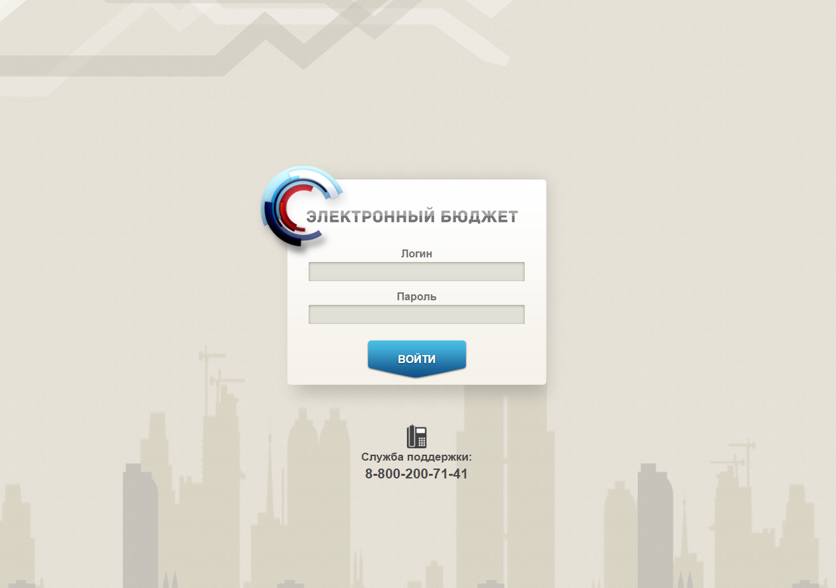
1. Окно для авторизации пользователя
- В окне для авторизации необходимо заполнить следующие поля и нажать кнопку «Вход в систему»:
- «Логин» – указать имя пользователя, которое назначено администратором системы;
- «Пароль» – указать пароль, который назначен администратором системы.
- При успешном вводе кода откроется главное меню подсистемы.
- Далее перейти в «Формуляры – Учет и отчетность – Первичные документы – ф. 0504805s Сводное Извещение» (рис. 2)

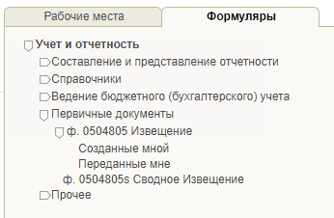
2. Пункт меню
- Откроется списковая форма Сводных Извещений (рис. 3)
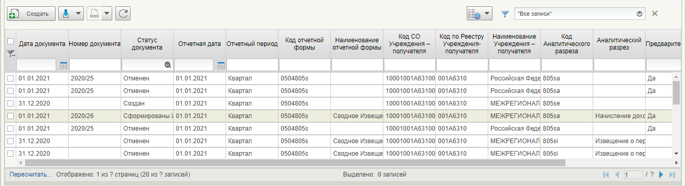
3. Списковая форма Сводных Извещений

Создание документа «Сводное Извещение» (ф. 0504805s) с признаком «Предварительное»
- В списковой форме Извещений нажать на кнопку (Импорт).
- В появившемся окне «Загрузка файлов: TFF» выбрать файлы для загрузки данных (рис. 4). Нажать на кнопку «Сохранить» (путем импорта будет сформировано Сводное Извещение с признаком «Предварительное») либо «Закрыть» (формирование Сводного Извещения путем импорта отменяется).
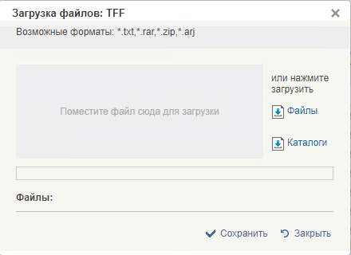
4. Окно «Загрузка файлов: TFF»
- По итогам завершения импорта в списковой форме появится всплывающее информационное сообщение (рис. 5)
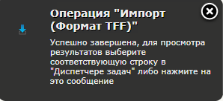
5. Всплывающее информационное сообщение о результатах импорта

- В списковой форме появится Сводное Извещение с признаком «Предварительное» и заполненными реквизитами по данным импортируемого файла
- Документ можно открыть на просмотр путем нажатия кнопки (Просмотреть)
- Откроется визуальная форма Сводного Извещения с признаком «Предварительное» (рис. 6)
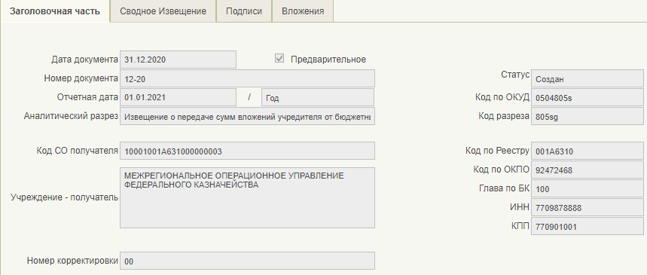
6. Визуальная форма Заголовочной части Сводного Извещения с признаком «Предварительное»
- После просмотра Сводного Извещения перейти на списковую форму и путем нажатия кнопки (Сформировать Извещения) запустить процесс формирования документов «Извещение» (ф. 0504805) по каждому Учреждению-отправителю, указанному в Сводном Извещении с признаком «Предварительное»
- По итогам формирования Извещений:
- Сводное Извещение переходит в статус «Сформированы Извещения»;
- Сформирован протокол формирования Извещений (рис. 8). Протокол можно посмотреть на вкладке «Вложения» визуальной формы Сводного Извещения с признаком «Предварительное» путем нажатия кнопки (Просмотреть) (рис. 7);
- Сформированы Извещения по каждому Учреждению-отправителю, указанному на вкладке «Сводное Извещение».
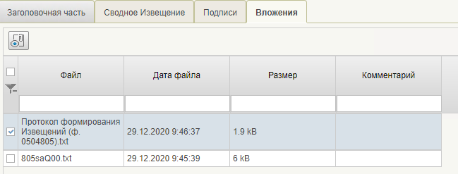

7. Визуальная форма вкладки «Вложения» Сводного Извещения с признаком «Предварительное»

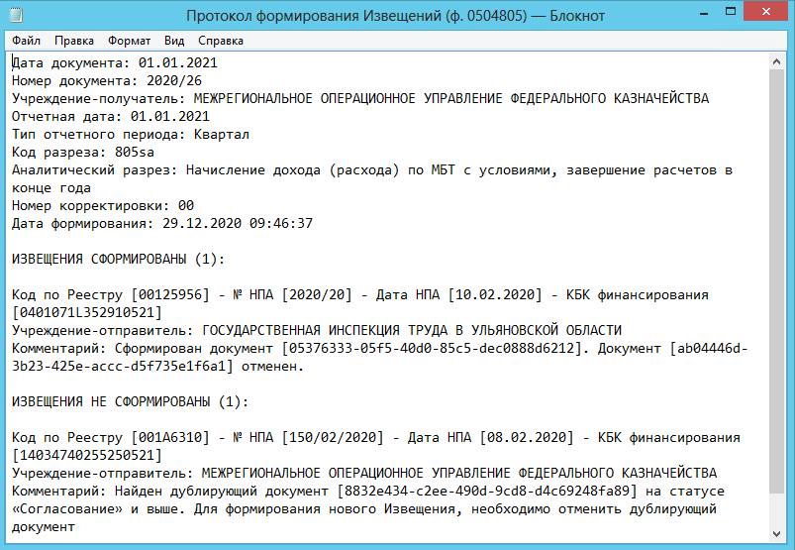
8. Протокол формирования Извещений (ф. 0504805)

Редактирование и утверждение документа «Извещение» (ф. 0504805) в Модуле бюджетной отчетности ПУиО ЭБ

Авторизация и переход к документу «Извещение» (ф. 0504805) Учреждением-получателем
- В адресной строке браузера указать адрес доступа в «Личный кабинет пользователя» Портала. Откроется окно для авторизации пользователя (рис. 1).
- В окне для авторизации необходимо заполнить следующие поля и нажать кнопку «Вход в систему»:
- «Логин» – указать имя пользователя, которое назначено администратором системы;
- «Пароль» – указать пароль, который назначен администратором системы.
- При успешном вводе кода откроется главное меню подсистемы.
- Далее перейти в «Формуляры – Учет и отчетность – Первичные документы – ф. 0504805 Извещение – Переданные мне» (рис. 9)

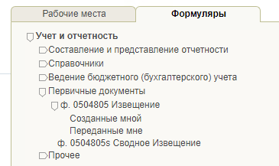
9. Пункт меню
- Откроется списковая форма Извещений, находящихся на статусе «Представлен» и выше (рис. 10)
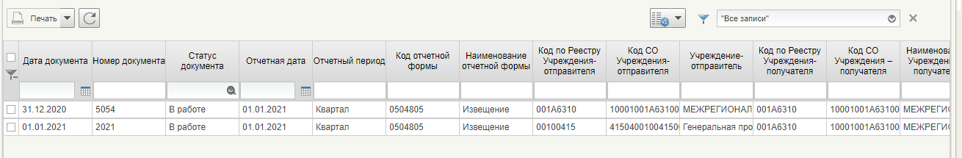
10. Списковая форма Извещений

Редактирование документа «Извещение» (ф. 0504805)

Редактирование документа «Извещение» (ф. 0504805), созданного путем ручного ввода
- Откроется списковая форма Извещений, находящихся на статусе «Представлен» и выше
- В списковой форме документов выбрать необходимый для редактирования документ и нажать кнопку «Взять в работу» в группировочной кнопке «Изменить». Извещение переходит в статус «В работе»
- Открыть документ на редактирование путем нажатия кнопки «Открыть» в группировочной кнопке «Изменить» (рис. 11)

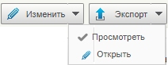
11. Кнопка «Открыть»
- На вкладке «Извещение» для редактирования доступны только графы 5 и 6.
- После внесения всех необходимых данных нажать кнопку  (Сохранить документ) или кнопку  (Сохранить документ и закрыть окно)
- После сохранения изменений автоматически дозаполнится вкладка «Обороты в журнал операций» данными, внесенными на вкладке «Извещение» (рис. 12)
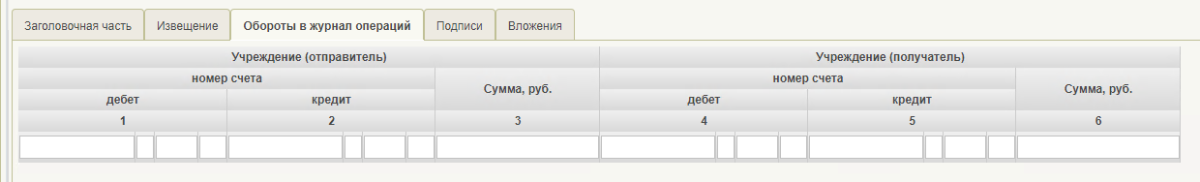
12. Визуальная форма вкладки «Обороты в журнал операций»
- Закрыть документ для автоматического перехода в списковую форму Извещений
- В списковой форме выбрать нужный документ в провести контроли (Все контроли, Форматно-логический контроль, Внутридокументный контроль или Междокументный контроль) (рис. 13)
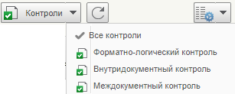
13. Кнопка «Контроли»
- После прохождения контролей, документ переходит в статус «Контроль пройден» или «Контроль не пройден»
- Отправить документ на согласование, путем нажатия кнопки  (На согласование)
- После нажатия кнопки «На согласование» появится окно «Отредактировать лист согласования» (рис. 14). На листе согласования внести согласующих лиц (при необходимости) и утверждающих лиц. Лист согласования будет предзаполнен, если заполнена настройка «Настройка листа согласования»
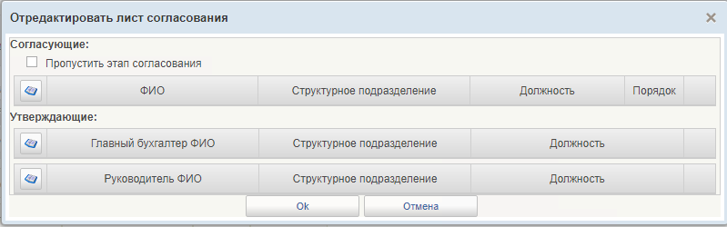
14. Окно «Отредактировать лист согласования»
- После редактирования листа согласования, пользователи, указанные в листе согласования как согласующие, в указанном порядке согласовывают Извещение путем нажатия кнопки (Согласовать). Документ переходит на статус «Согласование получателем»
- Если в листе согласования в блоке «Утверждающие» указан Главный бухгалтер, то документ утверждается путем нажатия кнопки (Утвердить главным бухгалтером). При нажатии на кнопку «Утвердить главным бухгалтером, открывается окно «Утвердить главным бухгалтером» (рис. 15). При необходимости указать примечание.

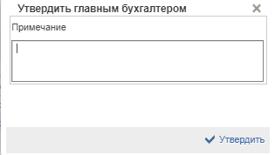
15. Окно «Утвердить главным бухгалтером»
- После утверждения главным бухгалтером, документ утверждает руководитель путем нажатия кнопки (Утвердить руководителем). При нажатии на кнопку «Утвердить Руководителем, открывается окно «Утвердить Руководителем» (рис. 16). При необходимости указать примечание.
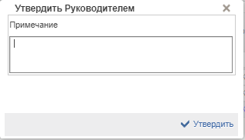
16. Окно «Утвердить Руководителем»
- После того, как документ утвержден руководителем, Извещение переходит в конечный статус «Согласовано получателем»
- При необходимости документ можно отменить, путем нажатия кнопки (Отмена документа). Извещение перейдет в статус «Отменен»

Редактирование документа «Извещение» (ф. 0504805), созданного автоматически из документа «Сводное Извещение» (ф. 0504805s)
- Откроется списковая форма Извещений, находящихся на статусе «Представлен» и выше
- В списковой форме документов выбрать необходимый для просмотра документ и нажать кнопку «Взять в работу» в группировочной кнопке «Изменить». Извещение переходит в статус «В работе»
- Открыть документ на просмотр путем нажатия кнопки «Просмотреть» в группировочной кнопке «Изменить» (рис. 17)
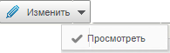
17. Кнопка «Просмотреть»
- После проверки Извещения, закрыть документ для автоматического перехода в списковую форму Извещений
- Далее выполнить п. 8 – п. 16 раздела 2.2.1 настоящей Инструкции.

Формирование документа «Сводное Извещение» (ф. 0504805s) на основе документов «Извещение» (ф. 0504805) в Модуле бюджетной отчетности ПУиО ЭБ

Авторизация и переход к документу «Сводное Извещение» (ф. 0504805s) Учреждением-получателем
- В адресной строке браузера указать адрес доступа в «Личный кабинет пользователя» Портала. Откроется окно для авторизации пользователя (рис. 18).
18. Окно для авторизации пользователя
- В окне для авторизации необходимо заполнить следующие поля и нажать кнопку «Вход в систему»:
- «Логин» – указать имя пользователя, которое назначено администратором системы;
- «Пароль» – указать пароль, который назначен администратором системы.
- При успешном вводе кода откроется главное меню подсистемы.
- Далее перейти в «Формуляры – Учет и отчетность – Первичные документы – ф. 0504805s Сводное Извещение» (рис. 19)

19. Пункт меню
- Откроется списковая форма Сводных Извещений (рис.20)
20. Списковая форма Сводных Извещений

Формирование документа «Сводное Извещение» (ф. 0504805s)
- В списковой форме Сводных Извещений нажать на кнопку (Создать)
- Откроется окно «Формирование Сводного Извещения» (рис. 21) с кнопками «ОК» и «Отмена»

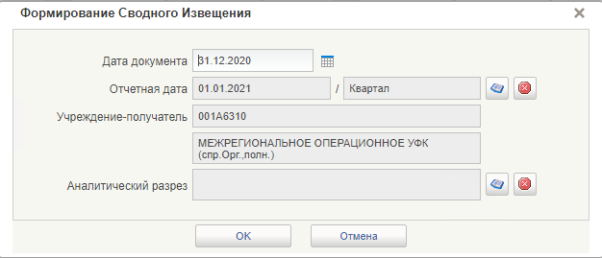
21. Окно «Формирование Сводного Извещения»

- При необходимости выбрать Аналитический разрез, изменить Дату документа, Отчетную дата и Отчетный период
- При нажатии на кнопку «ОК» появится окно с выбором Извещений, доступных для включения в Сводное Извещение (рис. 22) с кнопками «ОК» и «Отмена»
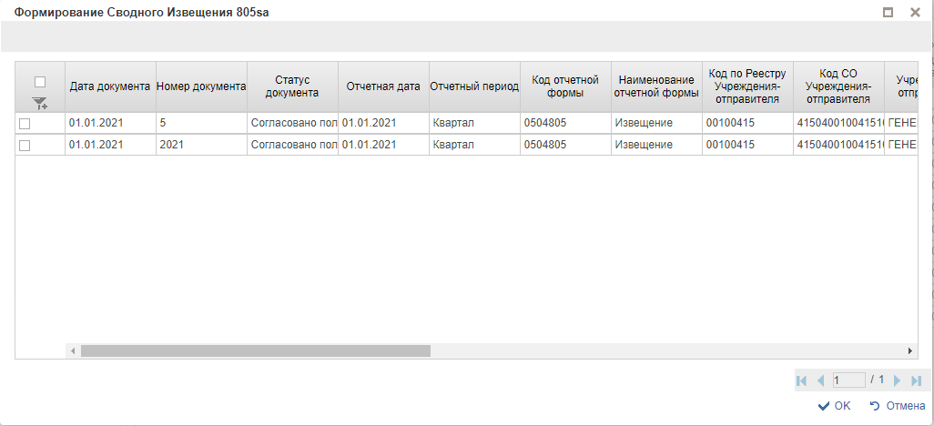

22. Окно «Формирование Сводного Извещения <Код аналитического разреза>»

- При нажатии на кнопку «ОК» запускает процедура формирования документа «Извещение» (ф. 0504805) в фоновом режиме
- По окончании процедуры формирования появляется всплывающее информационное сообщение (рис. 23)
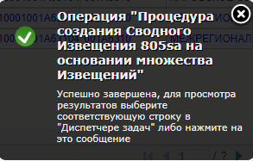
23. Всплывающее информационное сообщение

- В списковой форме появляется Сводное Извещение на статусе «Создан»
- В списковой форме выбрать нужный документ в провести контроли (Все контроли, Форматно-логический контроль, Внутридокументный контроль или Междокументный контроль) (рис. 24)

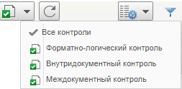
24. Кнопка «Контроли»

- После прохождения контролей, документ переходит в статус «Создан без ошибок» или «Создан с ошибками»
- Отправить документ на согласование, путем нажатия кнопки (На согласование)
- После нажатия кнопки «На согласование» появится окно «Отредактировать лист согласования» (рис. 25). На листе согласования внести согласующих лиц (при необходимости) и утверждающих лиц. Лист согласования будет предзаполнен, если заполнена настройка «Настройка листа согласования»
25. Окно «Отредактировать лист согласования»
- После редактирования листа согласования, пользователи, указанные в листе согласования как согласующие, в указанном порядке согласовывают Извещение путем нажатия кнопки (Согласовать). Документ переходит на статус «Согласование»
- Если в листе согласования в блоке «Утверждающие» указан Главный бухгалтер, то документ утверждается путем нажатия кнопки (Утвердить главным бухгалтером). При нажатии на кнопку «Утвердить главным бухгалтером, открывается окно «Утвердить главным бухгалтером» (рис. 26). При необходимости указать примечание.

26. Окно «Утвердить главным бухгалтером»
- После утверждения главным бухгалтером, документ утверждает руководитель путем нажатия кнопки (Утвердить руководителем). При нажатии на кнопку «Утвердить Руководителем, открывается окно «Утвердить Руководителем» (рис. 27). При необходимости указать примечание.
27. Окно «Утвердить Руководителем»
- После того, как документ утвержден руководителем, Извещение переходит в конечный статус «Согласовано получателем»
- При необходимости документ можно отменить, путем нажатия кнопки (Отмена документа). Извещение перейдет в статус «Отменен»

Печать документа «Сводное Извещение» (ф. 0504805s) в Модуле бюджетной отчетности ПУиО ЭБ
- Печать документа осуществляется:
- Из визуальной формы документа в формате Excel путем нажатия кнопки (Печать)
- Из списковой формы документа в формате Excel, ODF, PDF путем нажатия соответствующей кнопки в группировочной кнопке «Печать» (рис. 28)
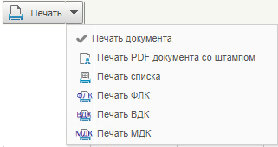
28. Кнопка «Печать»

